經濟二 蔡佳宏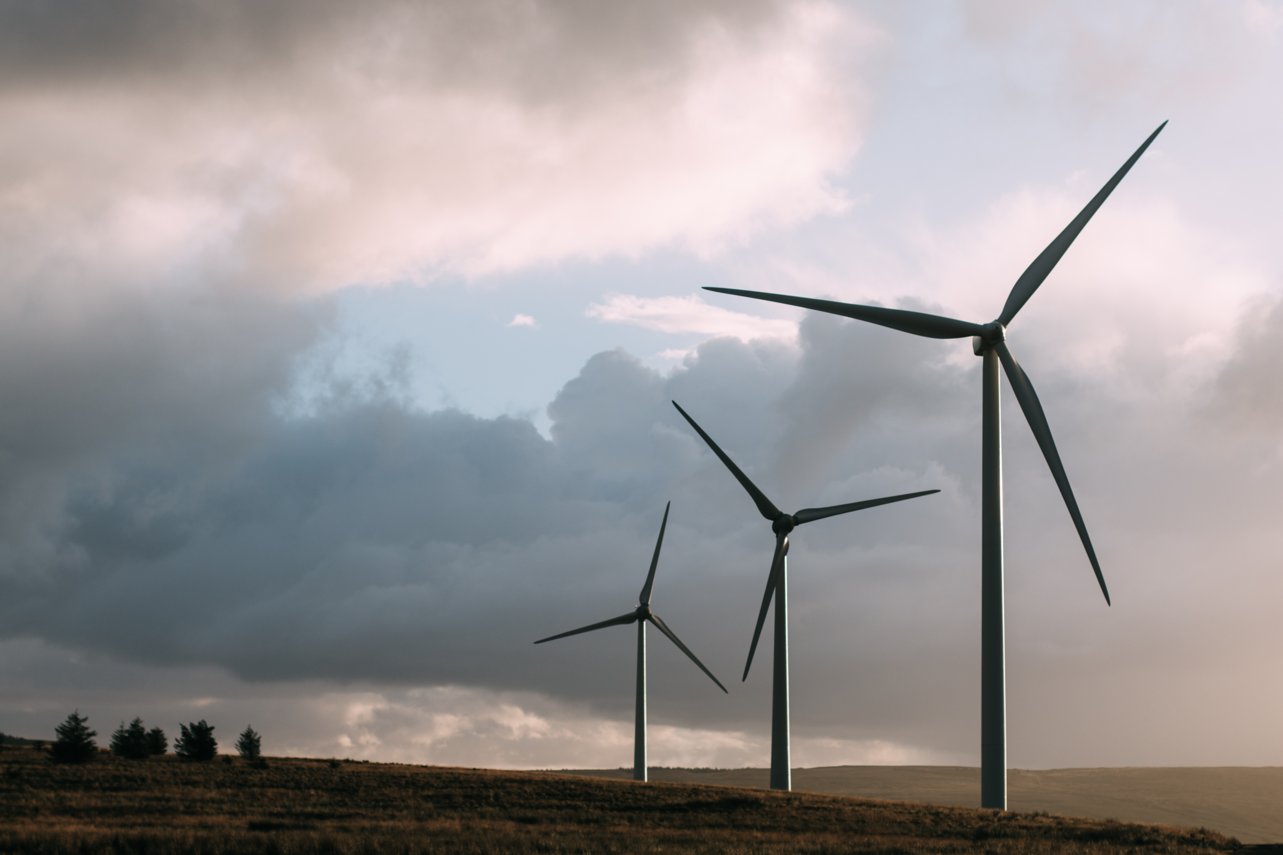

全球暖化的證據

**無法避免的不是全球暖化，是人性。**

105409528

全球暖化的證據

**動機：**

隨著川普的上任，其對全球暖化的反駁立場引起了全世界環保團體的譁然。俗話說，有幾分證據說幾分話，為了讓人類意識到全球暖化是個不容克緩的議題，我們的首要任務便是找出全球暖化的證據。

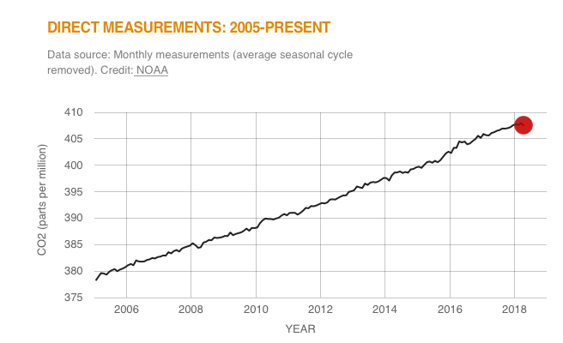碳排放量的年平均趨勢：雖然碳排放量具有一定的週期性，隨著時間點的差異有著顯著的波動，但是隨著工業革命以後，碳排放量的上升已經顯著的超出了原本應有的波動區間。

**全球暖化對地球影響的直接證據：**

**平均氣溫的增加：**

全球的平均氣溫自十九世紀以來，上升了1.1攝氏溫度，尤其在過去的三十五年間，氣溫屢創新高。雖然因為北極震盪、聖嬰現象等現象影響，平均氣溫不是一平滑的直線，但即使單不同年份間的資料來看，我們都能發現全球氣溫真的在上升，不能因為一朝一夕的寒冷天氣，就否定這個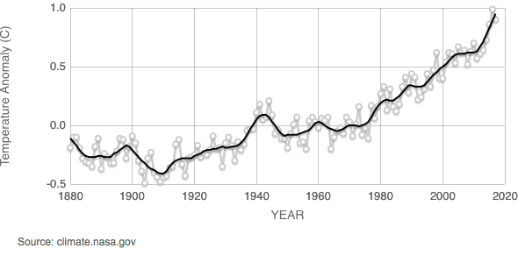上升的趨勢。

以下是全球各區域的歷史平均氣溫，1884~1925年前後的氣溫相對變動不大，在1934~1963年間卻開始出現上升趨勢，雖然在 1965~1980期間有好轉，卻在1984年以後進一步的升溫，一路直到2017年。

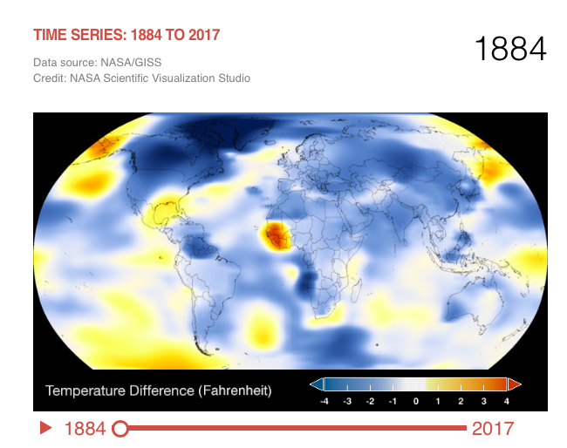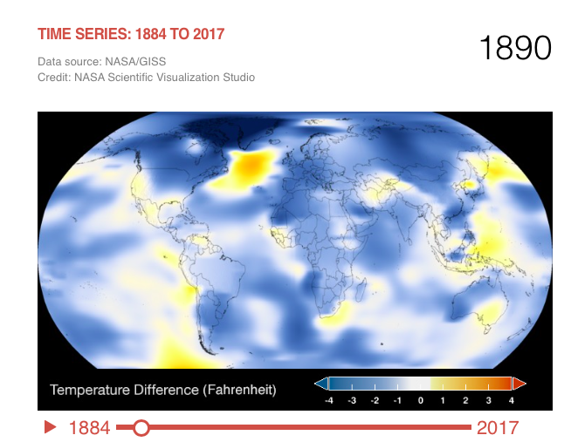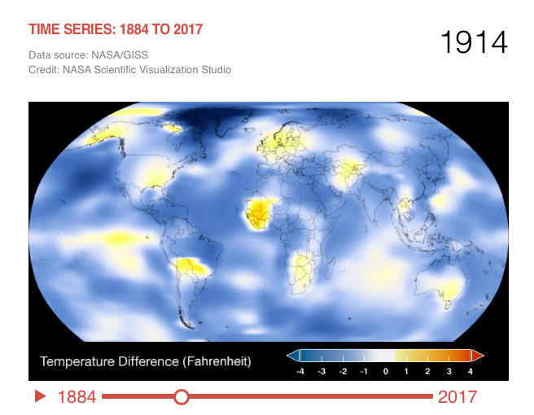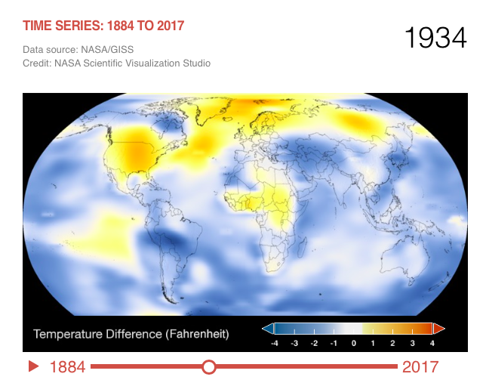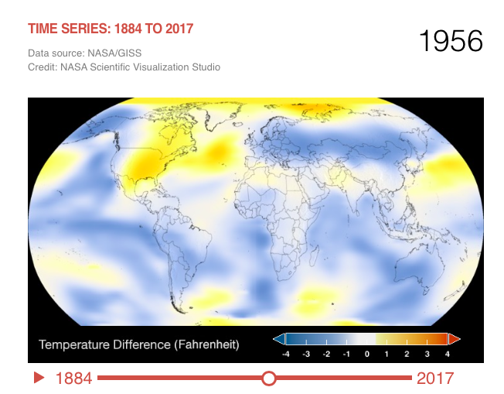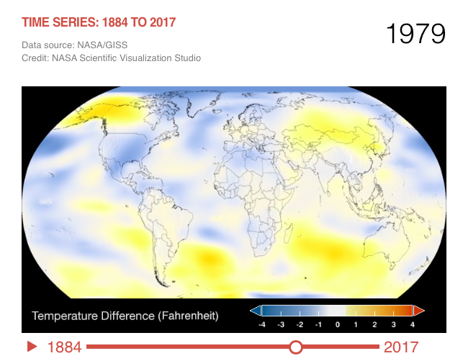

**極端氣候增加：**

根據美國的氣候資料，自1950年後，極端高溫的頻率增加了，同時極端低溫的頻率減少，

但更為極端，並且降雨分佈更為集中。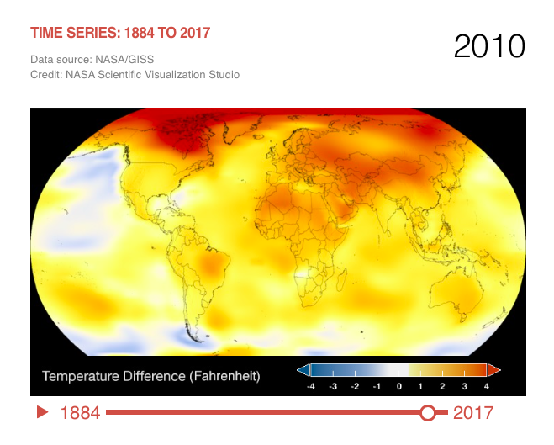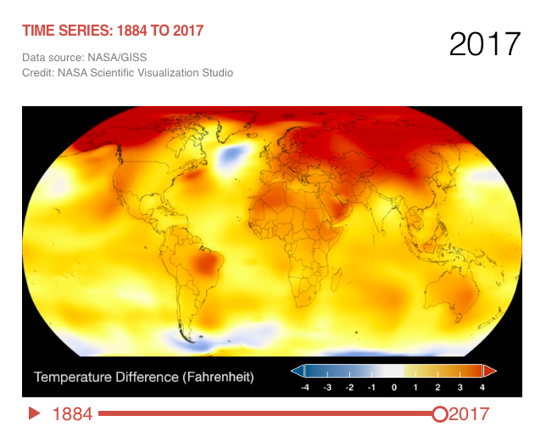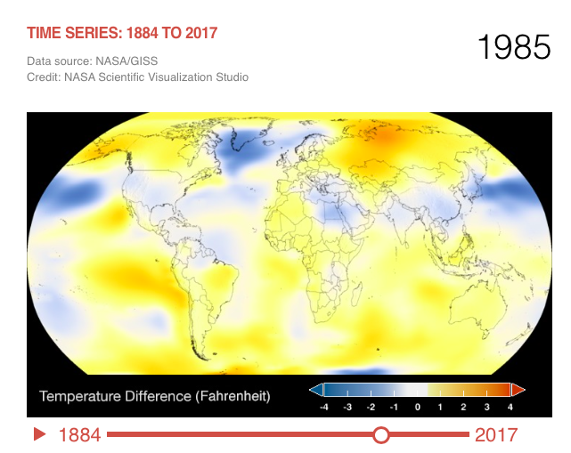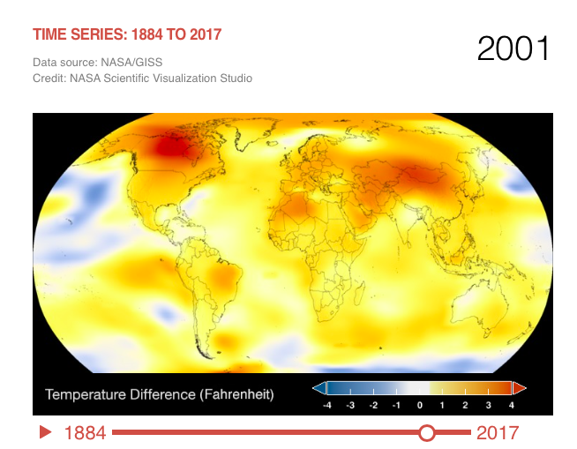

冰河、冰雪的消退：

格陵蘭冰島的面積，在2002年至2006年便消退了36~60平方公里，南極洲的面積也在20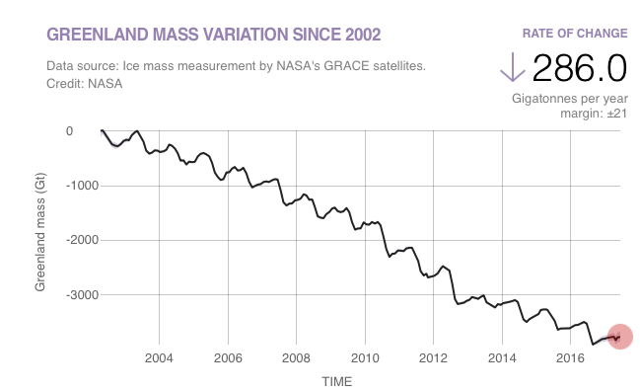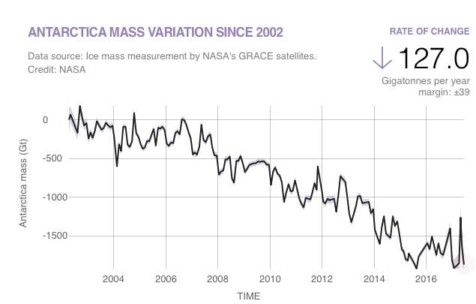02年至2005年，消退了36平方公里。而北極的九月融冰雖然沒有繼續下降的趨勢，卻也為維持在一個低面積的水準。

**海洋溫度、海平面上升：**

海平面上升主要有兩大因素，一是融冰所造成的水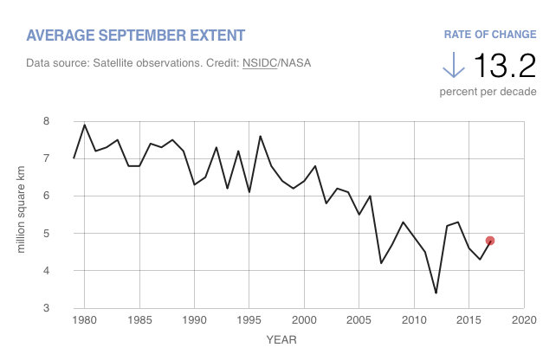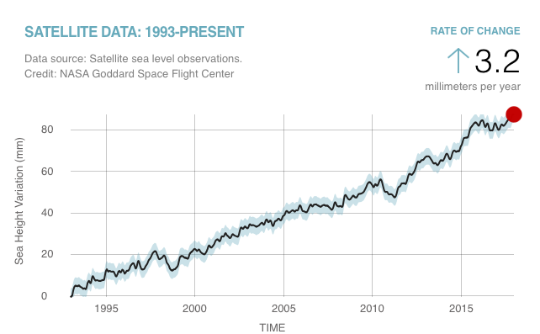量的增加，二是因為暖化造成海水溫度上升，受到體積熱脹冷縮的影響。

**海水酸化：**

對大多數人而言，卻仍顯得遙遠而陌生。要瞭解海洋酸化，首先必須先認知一個事實：人為活動所排放的二氧化碳，其實並沒有全部累積在大氣當中，透過碳的循環，其中部分的碳會被海洋和陸地所吸收。以2003 至2012 年間為例，每年人為活動所排放的碳量約為94 億噸，其中大約只有43 億噸會累積在大氣當中（46％），此為全球暖化的元凶；剩下的碳一半會被陸地生物圈所吸收，另一半則會進入到海洋當中（26 億噸，28％）。海洋吸收人為二氧化碳後，會導致海水化學特性發生改變，這個現象稱為海洋酸化。近年來，已有非常多的證據顯示，酸化的海洋不利許多海洋生物的生長，進而可能會對整個海洋生態及人類社會都造成嚴重的衝擊。因此，海洋酸化也開始受到科學界廣泛的重視。

海水吸收二氧化碳之過程：

**心得感想：**

從一開始對全球暖化的一知半解，到後來了解原來全球暖化是透過一些吸熱氣體，將地球原先要發散回太空的熱量擋下。我有著很深的感悟，在正常的情況下，水氣等溫室氣體留住了太陽給予地球的熱，有效的降低地球溫差的波動性，讓生命能更好的繁衍生存。然而，過與不及都是不好的，隨著工業革命的發展，人類大量的燃燒化石燃料，並且沒有做好相關廢棄的控管，使得以二氧化碳為首的溫室氣體，其增加的速度大大超出了自然界將碳封存進岩石圈或海洋圈的速度，使得大氣中原先穩定的溫室氣體比例開始出現變化，讓地球要留住的熱比它預計該留著的熱多了一部分，經年累月下來，那些多出來的熱留在了大氣圈內，造成平均溫度的上升，也就是我們所謂的全球暖化了。

從前對於全球暖化原理的匱乏，讓我在與他人討論相關議題時，總是掌握不了核心的概念，像是”我們為什麼該避免全球暖化“以及”該如何避免全球暖化“，對於非三類組的我而言，生活中有關全球暖化的議題總是夾雜了太多的專業術語，有些令人一頭霧水。但老師的課不一樣，透過老師深入淺出的授課方式，我終於瞭解了全球暖化究竟是什麼，以及他對全人類的嚴重性。

此外，我還學到在分析兩項變數間的關係時，必須小心警慎，列出思考上可能的誤區。以碳排放和全球氣溫關係來說，不知情的我們往往容易受到有心人的誤導。在不清楚北極震盪、聖嬰現象這些會逐年變動，影響平均氣溫的機制時，我們很容易相信川普等人的說詞，相信兩者沒有直接的關係，但在考慮他們所有的交互作用後，我們才能得出，全球暖化是真的，而且是我們造成的，這樣一殘酷、卻真實的結論。

亡羊補牢，逾時未晚，我很高興這學期修了教授的這門課，雖然在全球暖化這項議題上，人類一直在輸，但我們還沒有太晚，還有時間去挽救我們造成的局面，首先，我想從告訴身邊的人，全球暖化的嚴重性做起。